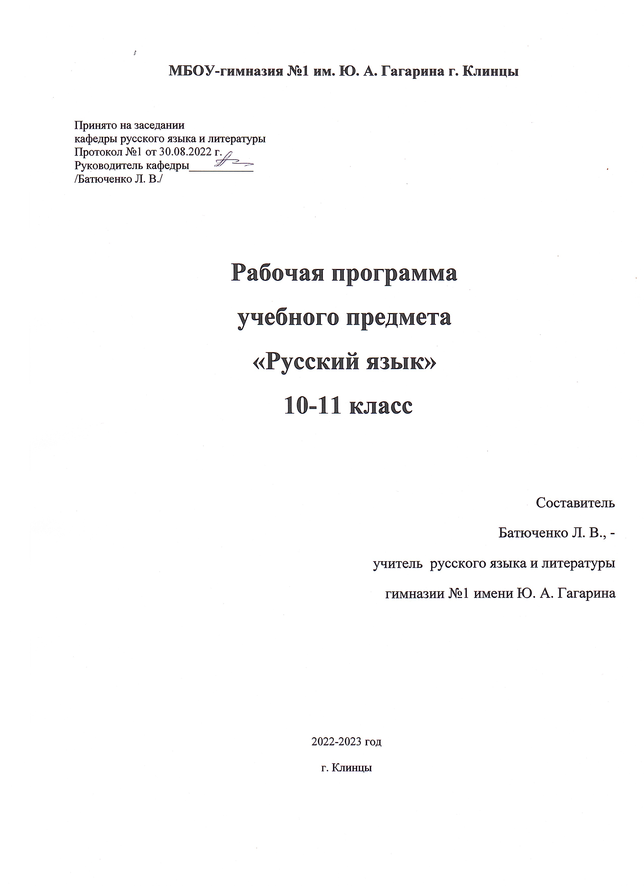МБОУ-гимназия №1 им. Ю. А. Гагарина г. Клинцы

Принято на заседании
кафедры русского языка и литературы
Протокол №1 от 30.08.2022 г. Руководитель кафедры___________
/Батюченко Л. В./

Рабочая программа
учебного предмета
«Русский язык»
10-11 класс

Составитель
Батюченко Л. В., -
учитель русского языка и литературы
гимназии №1 имени Ю. А. Гагарина

2022-2023 год
г. Клинцы

Пояснительная записка

Программа составлена на основе федерального компонента государственного стандарта среднего (полного) общего образования, авторской программы Н.Г. Гольцовой
(учебник: Н. Г. Гольцова, И. В. Шамшин. Русский язык. 10-11 классы. М.: «Русское слово», 2016)

Выбор авторской программы мотивирован тем, что она

-рекомендована Министерством образования РФ для общеобразовательных классов
- соответствует стандарту основного общего образования по литературе, социальному заказу родителей;
- построена с учётом принципов системности, научности, доступности и преемственности;
- способствует развитию коммуникативной компетенции учащихся;
- обеспечивает условия для реализации практической направленности, учитывает возрастную психологию учащихся.

Структура документа

Программа включает следующие разделы: пояснительную записку, основное содержание с распределением учебных часов, учебно-тематический план, требования к уровню подготовки обучающихся, литературу и средства обучения, календарно-тематическое планирование.
Рабочая программа предназначена для изучения русского языка на базовом уровне. Перераспределение часов проведено по причине того, что в соответствии с учебным планом школы на изучение русского языка выделено 2 часа в неделю вместо 1 часа, предусмотренного программой Н.Г.Гольцовой.
Дополнительное учебное время отводится на повторение, обобщение и систематизацию знаний по русскому языку, повышение орфографической и пунктуационной грамотности, культуры речи. Особое внимание уделяется трудным вопросам орфографии, морфологии «малых частей речи», трудным вопросам синтаксиса, синтаксической синонимии, заданиям, направленным на предупреждение грамматических ошибок в речи учащихся.
Изучаемый в 10 классе материал рассматривается на текстовой основе, в тесной связи с синтаксисом и пунктуацией, комплексным анализом текста, а в 11 классе изучение синтаксиса и пунктуации происходит в тесной связи с морфологией и орфографией. С целью подготовки учащихся к ЕГЭ продумана система практических и контрольных работ, включающих задания части А и В в 10 классе и А,В,С в 11 классе, комплексный анализ текста, работу со средствами художественной выразительности, различные виды лингвистического анализа. Особое место отводится фонетическому разбору, показывающему изменение качества звука в потоке речи, трудностям орфоэпии, видам морфемного и словообразовательного разбора.

Основная цель курса — повторение, обобщение и систематизация знаний по фонетике, грамматике, орфографии и пунктуации.
Таким образом, рабочая программа даёт возможность не только повысить орфографическую и пунктуационную грамотность, но и расширить лингвистический кругозор выпускников средней школы, уделить должное внимание формированию коммуникативной, языковой и культуроведческой компетентности учащихся.

Содержание учебного материала

Рабочая программа – 138 часов:

10 класс - 70 часов, 11 класс -68 часов
Количество тем: -8

10 класс

- Введение (1 час)

Слово о русском языке. Русский язык как государственный язык Российской Федерации и как язык межнационального общения народов России.
Международное значение русского языка.
Литературный язык и диалекты.
Основные функциональные стили.

2.Лексика. Фразеология. Лексикография (10 часов)

Понятие о лексике, фразеологии, лексикографии. Слово и его значение (номинативное и эмоционально окрашенное).
Однозначные и многозначные слова. Прямое и переносное значение слова. Изобразительно-выразительные средства русского языка. Омонимы и другие разновидности омонимии. Их употребление.
Паронимы, синонимы, антонимы и их употребление в речи.
Происхождение лексики современного русского языка (исконно-русские и заимствованные слова).
Общеупотребительная лексика и лексика, имеющая ограниченную сферу употребления (диалектизмы, жаргонизмы, профессионализмы, термины)
Устаревшие слова (архаизмы, историзмы) и неологизмы.
Понятие о фразеологической единице. Источники фразеологии. Употребление фразеологизмов.
Лексикография. Виды лингвистических словарей.

3. Фонетика. Графика. Орфоэпия (4 часа)
Понятие о фонетике, графике, орфоэпии.
Звуки и буквы. Звуко-буквенный анализ. Чередование звуков. Фонетический разбор.
Орфоэпия и орфоэпические нормы.

4. Морфемика и словообразование (5 часов)
Понятие морфемы. Состав слова. Корневые и аффиксальные морфемы. Основа слова. Морфемный разбор.
Словообразование и формообразование. Основные способы словообразования.
Словообразовательные словари. Словообразовательный разбор.

5.Морфология и орфография – 48 часов, в том числе:

Принципы русской орфографии (10 часов)
Понятие о морфологии и орфографии. Основные принципы русской орфографии.
Правописание проверяемых , непроверяемых и чередующихся гласных в корне слова.

Употребление гласных после шипящих и Ц
Правописание проверяемых, непроизносимых и двойных согласных в корне слова.
Правописание гласных и согласных в приставках.
Правописание гласных И и Ы после приставок.
Правописание Ъ и Ь.
Употребление строчных и прописных букв.
Правила переноса.

Имя существительное (4 часа)
Имя существительное как часть речи. Лексико-грамматические разряды, род, число, падеж и склонение имён существительных.
Несклоняемые имена существительные.
Морфологический разбор.
Правописание падежных окончаний.
Правописание гласных в суффиксах имён существительных.
Правописание сложных имён существительных.

Имя прилагательное (4 часа)

Имя прилагательное как часть речи. Лексико-грамматические разряды. Степень сравнения. Полная и краткая формы. Переход имён прилагательных из одного разряда в другой.
Морфологический разбор.
Правописание окончаний.
Правописание суффиксов имён прилагательных.
Правописание Н и НН в суффиксах имён прилагательных.
Правописание сложных имён прилагательных.

Имя числительное (3 часа)

Имя числительное как часть речи.
Морфологический разбор.
Склонение имён числительных.
Правописание и употребление числительных.

Местоимение (2 часа)
Местоимение как часть речи. Разряды местоимений. Морфологический разбор.
Правописание местоимений.

Глагол и его формы (5часов)
Глагол как часть речи. Инфинитив, вид, переходность-непереходность, возвратность, наклонение, время, спряжение. Морфологический разбор.
Причастие и деепричастие как глагольные формы.
Действительные и страдательные причастия. Образование причастий.
Н и НН в суффиксах причастий и отглагольных прилагательных.

Наречие, слова категории состояния (3часа)
Наречие как часть речи. Морфологический разбор.
Слитное, раздельное и дефисное написание наречий.
Слова категории состояния. Морфологический разбор.

Служебные части речи (10часов)
Понятие служебных частей речи, их отличие от знаменательных частей речи.
Предлог как служебная часть речи. Производные и непроизводные предлоги. Правописание предлогов
Союз. Основные группы союзов, их правописание.
Частицы, их разряды
Частицы НЕ и НИ, их значение и употребление, слитное и раздельное написание с различными частями речи.
Междометия и звукоподражательные слова.

Итоговое повторение (9часов)

11 класс
1. СИНТАКСИС И ПУНКТУАЦИЯ (50часов)

Введение (2 часа)
Основные понятия синтаксиса и пунктуации. Основные синтаксические единицы. Основные принципы русской пунктуации. Пунктуационный анализ.

Словосочетание (2 часа)
Классификация словосочетаний. Виды синтаксической связи.
Синтаксический разбор словосочетания.

Предложение (1час)
Понятие о предложении. Классификация предложений.
Предложения простые и сложные.

Простое предложение (3 часа)
Виды предложений по цели высказывания. Виды предложений по эмоциональной окраске. Предложения утвердительные и отрицательные.
Виды предложений по структуре. Двусоставные и односоставные предложения.
Главные члены предложения. Тире между подлежащим и сказуемым.
Распространенные и нераспространенные предложения.
Второстепенные члены предложения. Полные и неполные предложения.
Тире в неполном предложении. Соединительное тире. Интонационное тире.
Порядок слов в простом предложении. Инверсия.
Синонимия разных типов простого предложения.

Простое осложненное предложение (23 часа)

Однородные члены предложения
Знаки препинания в предложениях с однородными членами.
Знаки препинания при однородных и неоднородных определениях.
Знаки препинания при однородных и неоднородных приложениях.
Знаки препинания при однородных членах, соединенных неповторяющимися союзами.
Знаки препинания при однородных членах, соединенных повторяющимися и парными союзами. Обобщающие слова при однородных членах. Знаки препинания при обобщающих словах.
Обособленные члены предложения
Знаки препинания при обособленных членах предложения.
Обособленные и необособленные определения. Обособленные приложения.
Обособленные обстоятельства. Обособленные дополнения.
Уточняющие, пояснительные и присоединительные члены предложения.
Параллельные синтаксические конструкции.
Знаки препинания при сравнительном обороте.
Знаки препинания при словах и конструкциях, грамматически не связанных с предложением
Знаки препинания при обращениях.
Знаки препинания при вводных словах и словосочетаниях.
Знаки препинания' при вставных конструкциях
Знаки препинания при междометиях.
Утвердительные, отрицательные, вопросительно-восклицательные слова.

Сложное предложение (19 часов)
Понятие о сложном предложении.
Знаки препинания в сложносочиненном предложении.
Синтаксический разбор сложносочиненного предложения.
Знаки препинания в сложноподчиненном предложении с одним придаточным.
Синтаксический разбор сложноподчиненного предложения с одним придаточным.
Знаки препинания в сложноподчиненном предложении с несколькими придаточными.
Синтаксический разбор сложноподчиненного предложения с несколькими придаточными.
Знаки препинания в бессоюзном сложном предложении. Запятая и точка с запятой в бессоюзном сложном предложении. Двоеточие в бессоюзном сложном предложении.
Тире в бессоюзном сложном предложении.
Синтаксический разбор бессоюзного сложного предложения.
Сложные предложения с разными видами связи.
Синонимия разных типов сложного предложения.

Предложения с чужой речью (7 часов)
Способы передачи чужой речи. Знаки препинания при прямой речи.
Знаки препинания при диалоге. Знаки препинания при цитатах.
Употребление знаков препинания. Сочетание знаков препинания.
Факультативные знаки препинания. Авторская пунктуация.

- Культура речи (2 часа)
Культура речи как раздел науки о языке, изучающий правильность и чистоту речи.
Правильность речи. Норма литературного языка.
Типы норм литературного языка: орфоэпические, акцентологические,
Словообразовательные, лексические, морфологические, синтаксические, стилистические нормы.
Качества хорошей речи: чистота, выразительность, уместность, точность, богатство.
Виды и роды ораторского красноречия. Ораторская речь и такт.

3.Стилистика (16 часов)
Стилистика как раздел науки о языке, который изучает стили языка и стили речи, изобразительно- выразительные средства. Функциональные стили. Классификация функциональных стилей. Научный стиль. Официально-деловой стиль. Публицистический стиль. Разговорный стиль. Особенности литературно-художественной речи.
Функционально-смысловые типы речи: повествование, описание, рассуждение.
Анализ текстов разных стилей и жанров.

Учебно-тематическое планирование

№ п/п | Тема | Количество часов
1 | Введение | 1
2 | Лексика. Фразеология. Лексикография | 10
3 | Фонетика. Графика. Орфоэпия | 4
4 | Морфемика и словообразование | 5
5 | Морфология и орфография | 50
6 | Синтаксис и пунктуация | 50
7 | Культура речи | 2
8 | Стилистика | 16

Требования к уровню подготовки выпускников

Учащиеся должны знать:
- Взаимосвязь языка и истории, культуры русского и других народов;
- Смысл понятий: речевая ситуация и её компоненты, литературный язык, языковая норма, культура речи;
- Основные единицы и уровни языка, их признаки и взаимосвязь;
- Орфоэпические, лексические, грамматические, орфографические и пунктуационные нормы современного русского языка; нормы речевого поведения в социально-культурной, учебно-научной, официально-деловой сферах общения;

Учащиеся должны уметь:

- . Использовать основные приёмы информационной переработки устного и письменного текста
- Осуществлять речевой самоконтроль; оценивать устные и письменные высказывания с точки зрения языкового оформления, эффективности достижения коммуникативных задач;
- Анализировать языковые единицы с точки зрения правильности, точности и уместности их употребления;
- Проводить лингвистический анализ текстов различных функциональных стилей и разновидностей языка;
- Использовать основные виды чтения в зависимости от коммуникативной задачи;
- Извлекать необходимую информацию из различных источников;
- Применять на практике речевого общения основные нормы литературного русского языка.
- Использовать приобретённые знания и умения в практической деятельности и в повседневной жизни для:
- Осознания русского языка как духовной, нравственной и культурной ценности народа; приобщения к ценностям национальной и мировой культуры;
- Развития интеллектуальных и творческих способностей, навыков самостоятельной деятельности;
- Увеличения словарного запаса; расширения кругозора; совершенствования способности к самооценке на основе наблюдения за собственной речью;
- Совершенствования коммуникативных способностей; развития готовности к речевому взаимодействию, межличностному и межкультурному общению, сотрудничеству;
- Самообразования и активного участия в производственной, культурной и общественной жизни государства.
Литература и средства обучения

- Гольцова Н.Г. и Шамшин И.В. Русский язык. 10-11 классы. Учебник для общеобразовательных учреждений. 4-е издание. М., «Русское слово», 2007
- Гольцова Н.Г. Русский язык. 10-11 классы. Книга для учителя. М., 2006
- Гольцова Н.Г. и Шамшин И.В. Русский язык в таблицах. 10-11 классы. М., 2006
- Львова С.И. и Цыбулько И.П. Настольная книга учителя русского языка. 5-11 классы. М., 2007
- Компакт-диски «Уроки русского языка КиМ» (5 – 9 классы)
- Компакт-диск «Репетитор по русскому языку КиМ, 2009»

